新建铁路赣州至深圳客运专线（东源段）GSSG-4 标临时用地（下新隧道出口土坡隧道进口弃土场）土地复垦项目初步验收意见

1 | 临时用地使用单位 | 中铁二十五局集团第一工程有限公司赣深客专GSSG-4标项目经理部
2 | 临时用地复垦地块名称 | 下新隧道出口土坡隧道进口弃土场（DK14、DK15、协议外地块98）
3 | 工程概况 | 《新建铁路赣州至深圳客运专线（东源县）GSSG-4标临时用地土地复垦方案》、《新建铁路赣州至深圳客运专线（东源县）GSSG-4标协议外临时用地土地复垦方案》分别由广州粤地信息科技有限公司、广东南粤规划设计有限公司编制。本次申请验收的临时用地下新隧道出口土坡隧道进口弃土场（DK14、DK15、协议外地块98）包含3个地块，位于蓝口镇土陂村，申请总面积3.7409hm²（已批复面积0hm²，未批复面积3.7409hm²），实际损毁面积2.5985hm²，复垦目标地类为有林地、水田。
4 | 施工过程 | 复垦工程从2023年7月1日开工至2023年10月20日已完成复垦各项工作，通过土地平整工程（地面石渣清运、犁底层构筑、客土回覆与平整）、土壤改良工程（施有机肥、土地翻耕）、灌溉与排水工程、植物措施等措施，恢复了临时用地原有生产条件。
5 | 复垦任务完成情况 | 下新隧道出口土坡隧道进口弃土场：应复垦工程量（地面石渣清运6635.4m³，犁底层构筑1758.6m³，客土回覆与平整9953.1m³，施有机肥62.96t，土地翻耕3.3177hm²，灌排沟742.09m，乔木种植2.4384 hm²，撒播草种731.52 kg）。  已按要求完成复垦工程量，土壤检测结果符合相关标准。
6 | 工程质量认定 | 土地复垦工作已按照原方案进行复垦，达到验收条件。
7 | 初步验收意见 | 县自然资源局会同县农业农村局、县林业局、市生态环境局东源分局等有关部门，组织邀请有关专家和农村集体经济组织代表，依据土地复垦方案、阶段土地复垦计划，对下新隧道出口土坡隧道进口弃土场复垦工作进行验收。经现场检查和查看相关资料，下新隧道出口土坡隧道进口弃土场按复垦方案要求完成土地平整工程（地面石渣清运、犁底层构筑、客土回覆与平整）、土壤改良工程（施有机肥、土地翻耕）、灌溉与排水工程、植物措施等工作，基本达到复垦目标要求，后期需持续做好管护工作，定期对地块作物生长情况进行监测及补种，到管护期结束时达到周边同等地类生产力水平。
8 | 附件 | 下新隧道出口土坡隧道进口弃土场红线范围、现场复垦照片、复垦竣工图
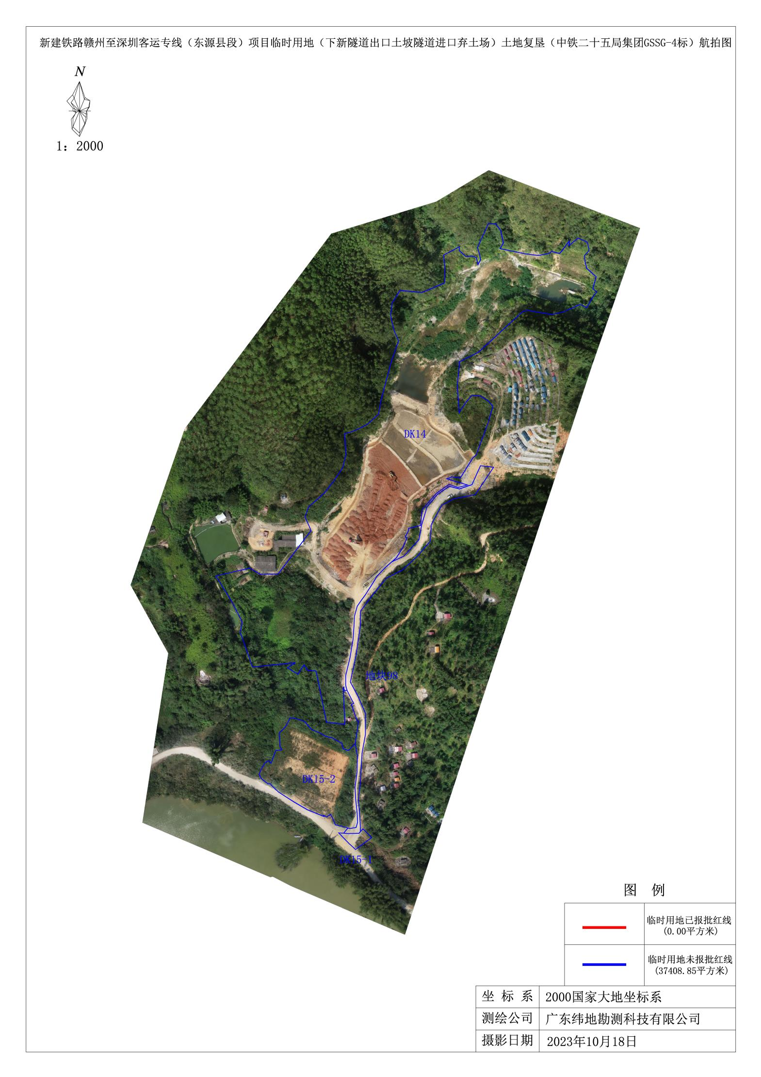一、红线范围

二、现场复垦照片：
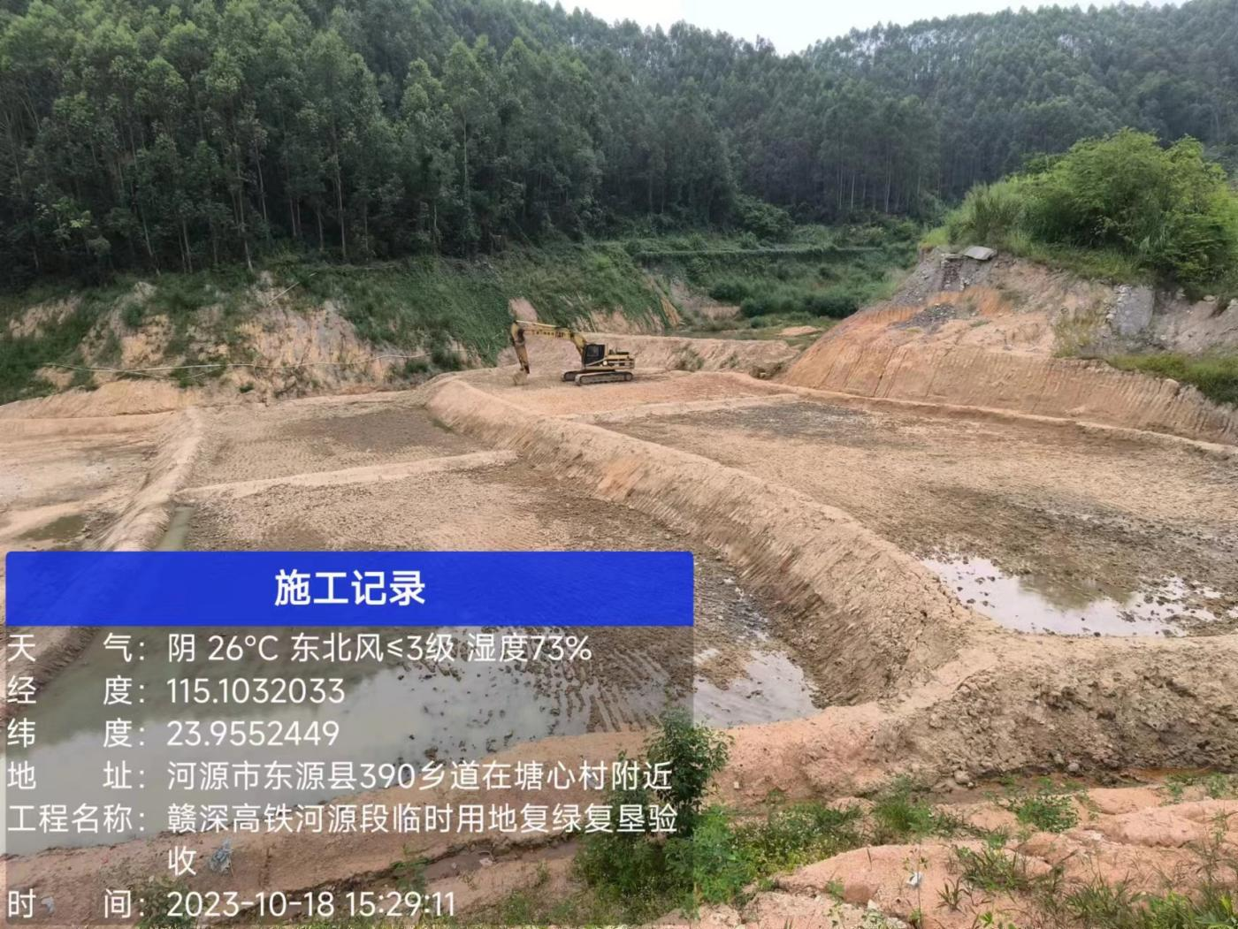

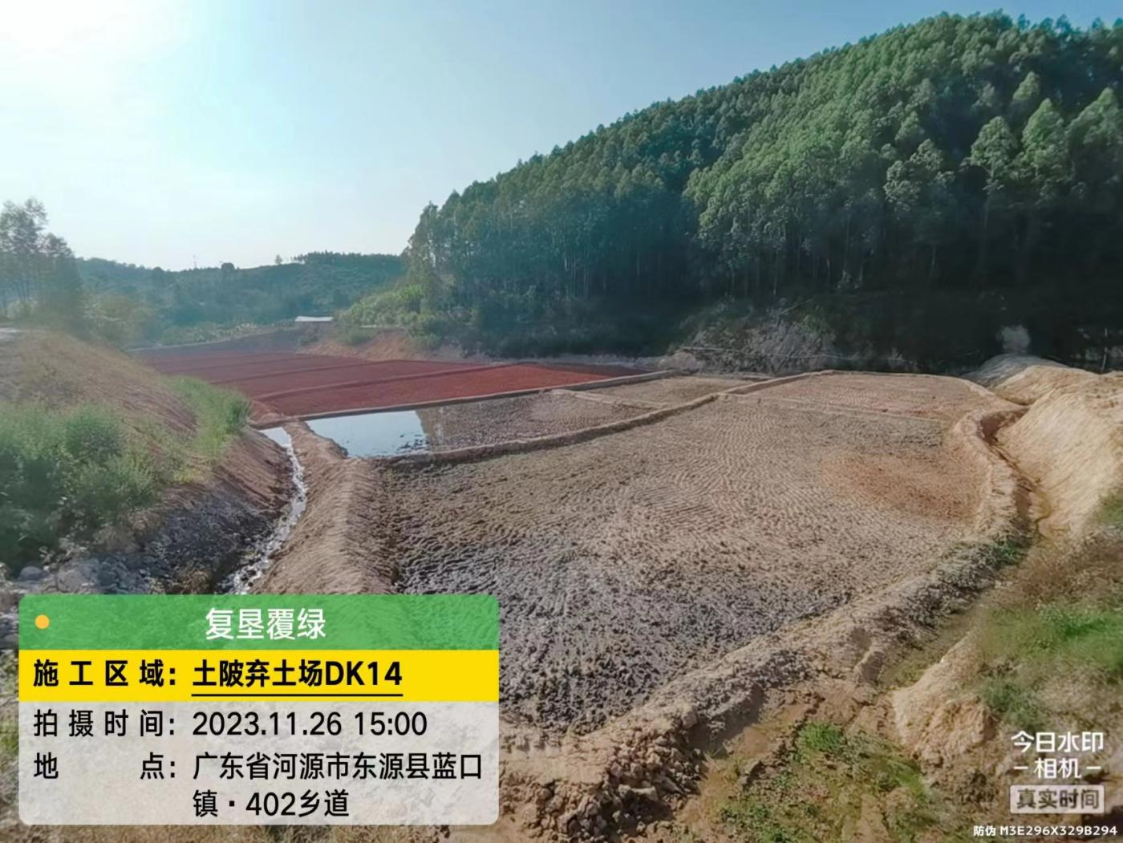

三、复垦竣工图：
